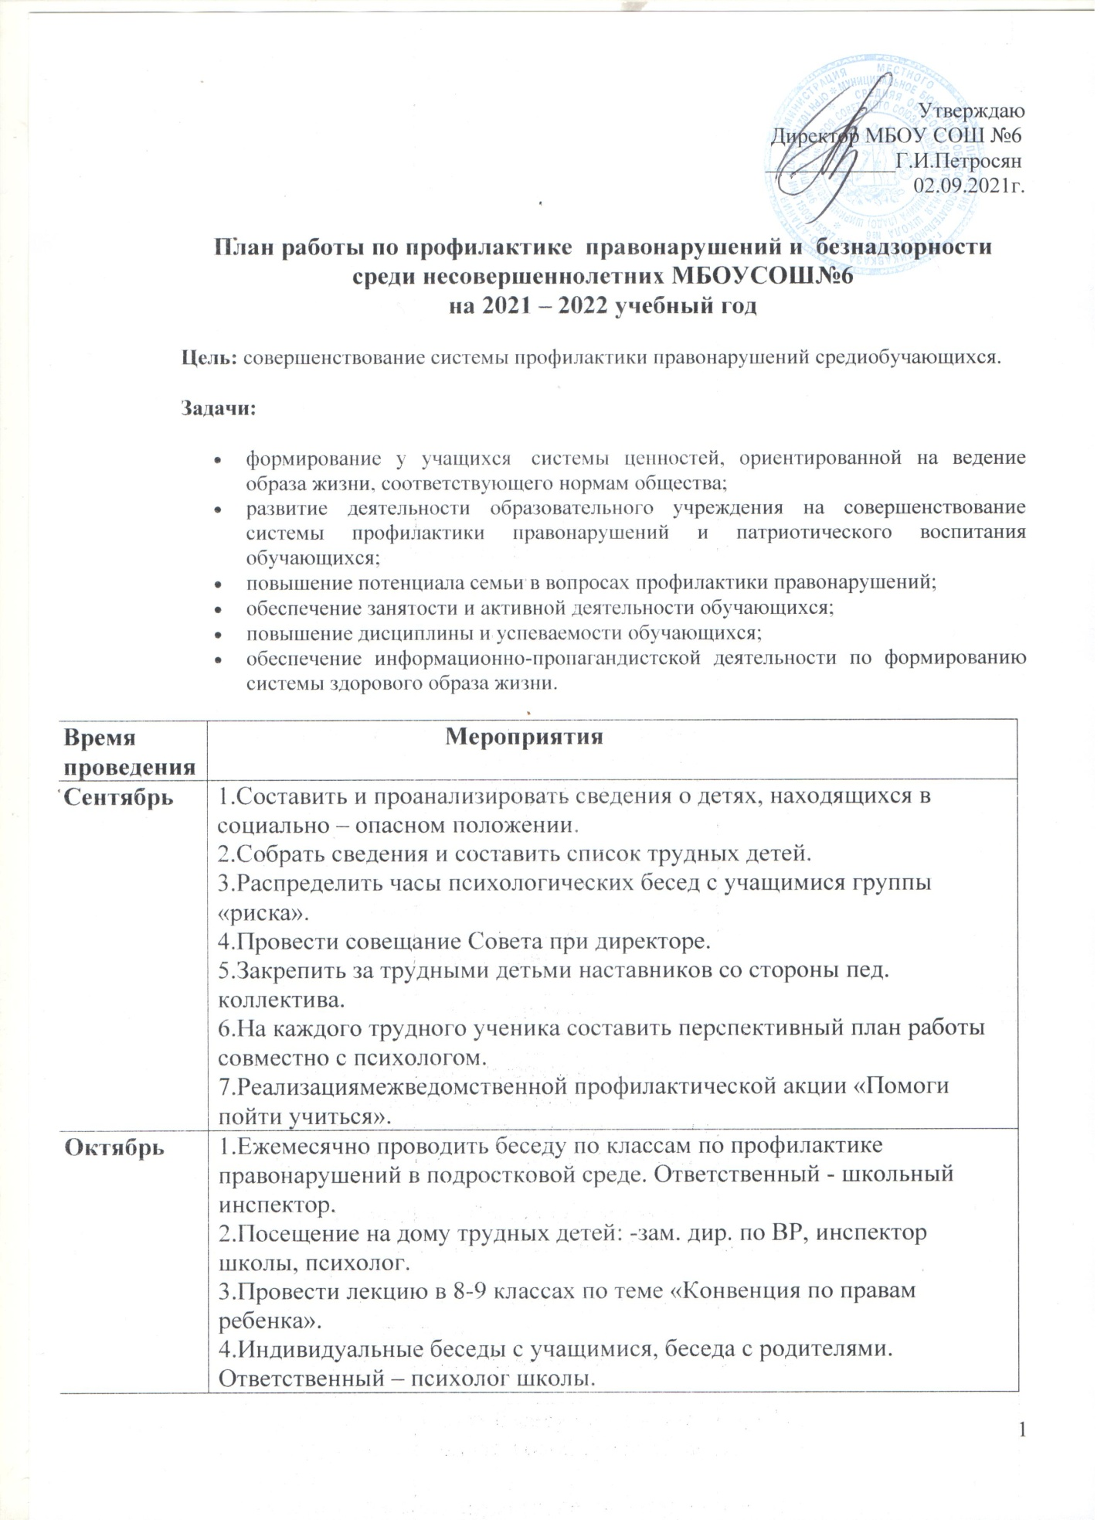

Ноябрь | 1.Классным руководителям предоставлять ежемесячный отчет по работе с трудными детьми зам. директору по ВР.  2.Провести общешкольное собрание с участием пед. коллектива по вопросам профилактики правонарушений среди подростков и профилактики нарушений прав ребенка в семье и общественной жизни.  3.Классным руководителям вовлекать трудных детей в работу класса, давать им поручения.  4.Провести неделю правоведения.
Декабрь | 1.Провести беседы об охране здоровья. Ответственный – Центр «СПИД» и центр борьбы с наркоманией и табакокурением.  2.Провести беседы с учащимися по теме « обращение с хлопушками, взрывателями в период новогодних праздников».  3. Подготовка, проведение месячника правовых знаний - инспектор ОДН.
Январь | 1.Индивидуальная работа психолога в период зимних каникул с трудными детьми младшего школьного звена.  2.Беседы о половом воспитании. Ответственный – врач школы.  3.Классные часы по нравственному воспитанию. Ответственный – класс.руководители.
Февраль | 1.Классные часы «Права ребенка».  2.Беседа школьного инспектора с учащимися старшего звена по профилактике правонарушений среди подростков.  3.Спортокиада. Ответственный - учитель физической культуры.  4.Отчет совета профилактики перед педагогическим советом школы о результатах профилактической работы –завуч по ВР
Март | 1.Круглый стол « Я – гражданин».  2.Индивидуальная работа психолога, консультации для родителей.
Апрель | 1. Реализация плана межведомственной профилактической акции «Безопасное детство».  2.Проведение трудового десанта - « Мой двор».  3. «Круглый стол». – Моя будущая профессия – беседы по профориентации ( 10-11 –е классы).  4. Проведение Всероссийской «Недели добра» апрель 2021г.
Май | 1.Классные часы: «Никто не забыт, ничто не забыто».

Мероприятия | сроки | Ответственные
1.Тематические классные часы:  - « Твои права и обязанности» 1-9 кл.  - « Что такое толерантность?» 6-7 кл.  - « Мы все такие разные» 8-9 кл.  - Диспут « О дружбе и друзьях» 9кл.  2. Оказание методической помощи классным руководителям в организации работы по профилактике наркомании, употребления алкоголя, табакокурения.  3. Планирование и организация индивидуальной профилактической работы с учащимися «группы риска»  4. Контроль за занятостью во внеурочное время подростков, состоящих на внутришкольном учете, на учете в подразделениях по делам несовершеннолетних, у нарколога.  5. Выявление и постановка на внутришкольный учет трудновоспитуемых учащихся и родителей, не выполняющих свои обязанности по воспитанию и обучению детей.  6. Организация работы по вовлечению учащихся «группы риска» в спортивные секции, кружки  7. Отчет классных руководителей о работе с учащимися «группы риска».  8. Контроль за посещаемостью учащихся «группы риска».  9.Посещение неблагополучных семей | В течение года  В течение года  По  необходимости  постоянно  постоянно  постоянно  1 раз в четверть  еженедельно  в течение года | Классные руководители, завуч по ВР  завуч по ВР  инспектор ПДН  завуч по ВР  инспектор  классные руководители  завуч по ВР  классные руководители  классные руководители  завуч по ВР  классные руководители

Утверждаю
Директор МБОУ СОШ №6
____________Г.И.Петросян
04.09.2021г.

План работы Совета по профилактике безнадзорности и правонарушений среди несовершеннолетних МБОУ СОШ№6 на 2021 – 2022 учебный год

Время проведения | Тема заседания | Ответственный
Сентябрь | «Административная ответственность н/с»  «Профилактика ДТП».  «Противопожарная и антитеррористическая безопасность».  «Профилактике экстремизма».  «Охрана здоровья». | Зам.директора по ВР  Инспектор ПДН  Классные руководители
Октябрь | «О вреде курения, потреблении наркотиков, а также об ответственности, предусмотренной законодательством РФ за их незаконный оборот». | Зам.директора по ВР  Инспектор ПДН
Ноябрь | «Профилактика экстремизма в молодежной среде». | Зам.директора по ВР  Классные руководители
Декабрь | «Уголовно –административная ответственность н/с». | Инспектор ПДН
Январь | «О повышении бдительности при нахождении подозрительных предметов», «Как вести себя при теракте». | Инспектор ПДН  Учитель ОБЖ
Февраль | «Профилактика ДТП». | Касаева И.М.
Март | «Профилактика правонарушений, безнадзорности, наркомании, алкоголизма». | Зам.директора по ВР  Инспектор ПДН
Апрель | «Здоровье школьника». | Врач школы
Май –июнь | Организация летней оздоровительной компании.  Анализ работы Совета за 2020-2021 учебный год. | Зам.директора по ВР

Пояснительная записка
Актуальность
Социальные и экономические проблемы в российском обществе ослабили институт семьи, ее воздействие на воспитание детей. Результатом этого стал рост численности безнадзорных и беспризорных детей, распространение в детско-подростковой среде психически активных веществ.
С каждым годом увеличивается количество детей, оставшихся без попечения родителей. Несовершеннолетние, которые в силу разных причин вынуждены проживать с родителями, лишенными родительских прав, также пополняют ряды безнадзорных.
Социальные факторы остаются одной из основных причин и условий формирования противоправного поведения у подростков. Это семейное неблагополучие, алкоголизм, наркомания, невыполнение родителями обязанностей по воспитанию детей, жестокое обращение с детьми, бродяжничество, вовлечение подростков в преступную деятельность со стороны взрослых.
Особого внимания требуют вопросы усиления ответственности родителей за воспитание и обучение несовершеннолетних детей, совершенствования подходов в области защиты прав несовершеннолетних, использования современных технологий работы с семьей.
В школе ведется целенаправленная работа по предупреждению не посещаемости учащихся. Администрация и педагогический коллектив школы уделяет большое внимание этому вопросу, но на протяжении ряда лет проблема остается. По-прежнему, одними из основных причин непосещения учащимися школы можно назвать потерю интереса к учебе, низкую учебную мотивацию, слабый контроль со стороны родителей за воспитанием детей. Поэтому профилактика безнадзорности и правонарушений является одним из главных вопросов воспитательной деятельности.

